Типовой проект зонирования и типовой дизайн-проект центров образования цифрового и гуманитарного профилей «Точка роста», планируемых к созданию в Шебекинском городском окурге
в 2020 году
Типовая вывеска на фасаде здания при входе в общеобразовательную организацию, в которой создается центр образования цифрового и гуманитарного профилей «Точка роста»


Типовая вывеска при входе у двери в зону формирования цифровых и гуманитарных компетенций


Типовая вывеска при входе у двери в каворкинг зону
Оформление стен Центра

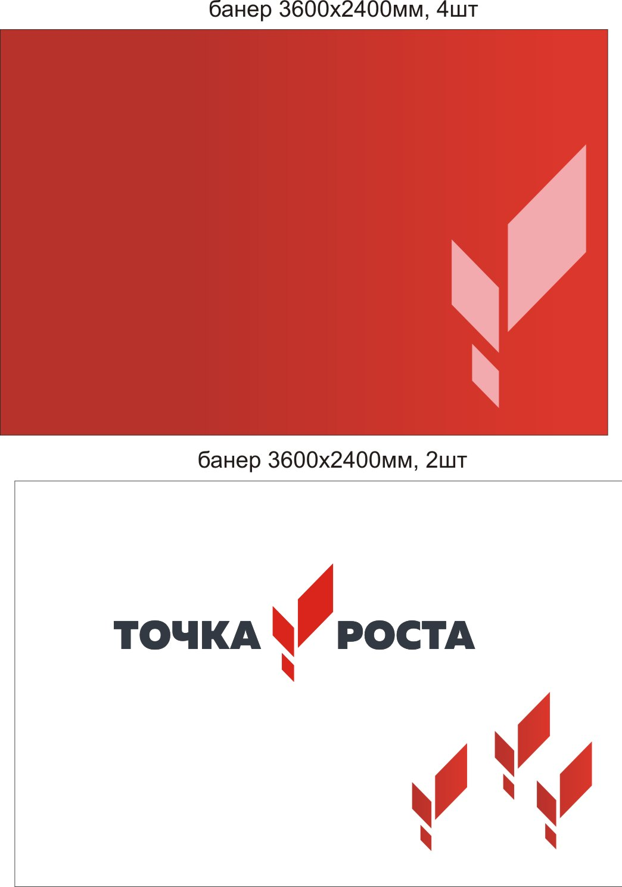

Оформление информационных стендов
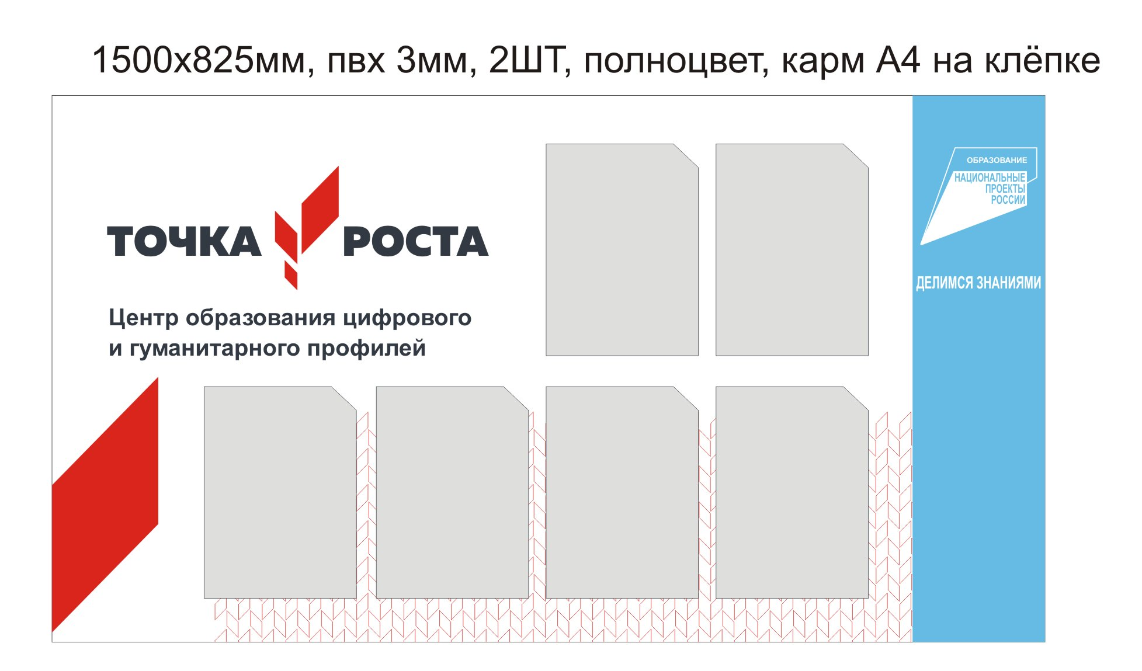

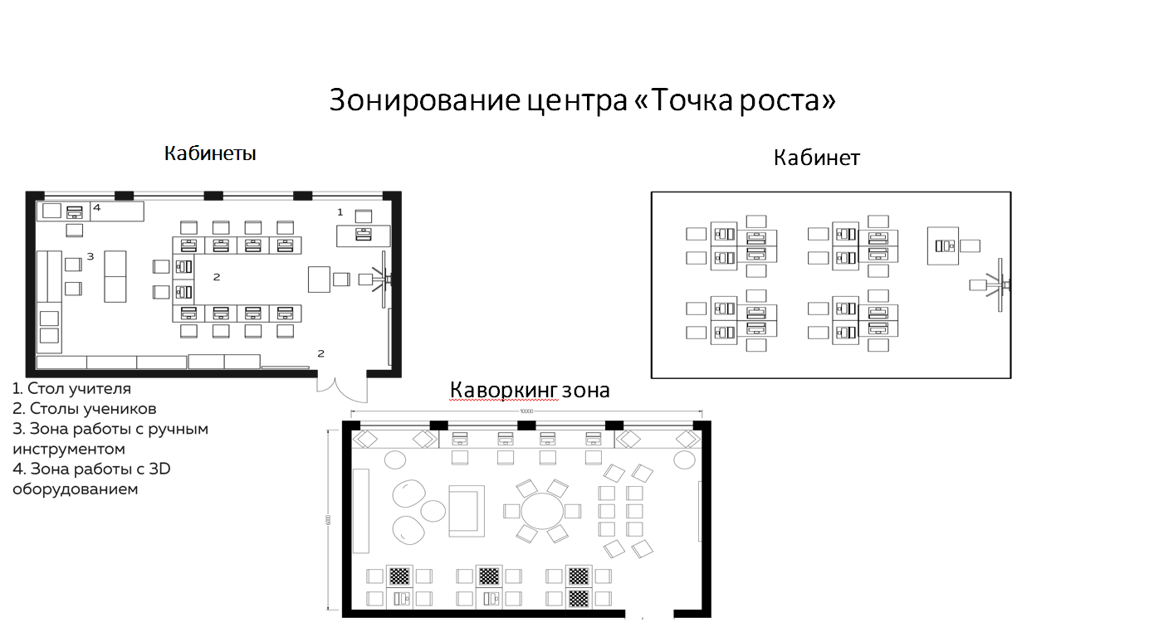

Дизайн-проект центра «Точка роста»
Дизайн-проект центра «Точка роста»

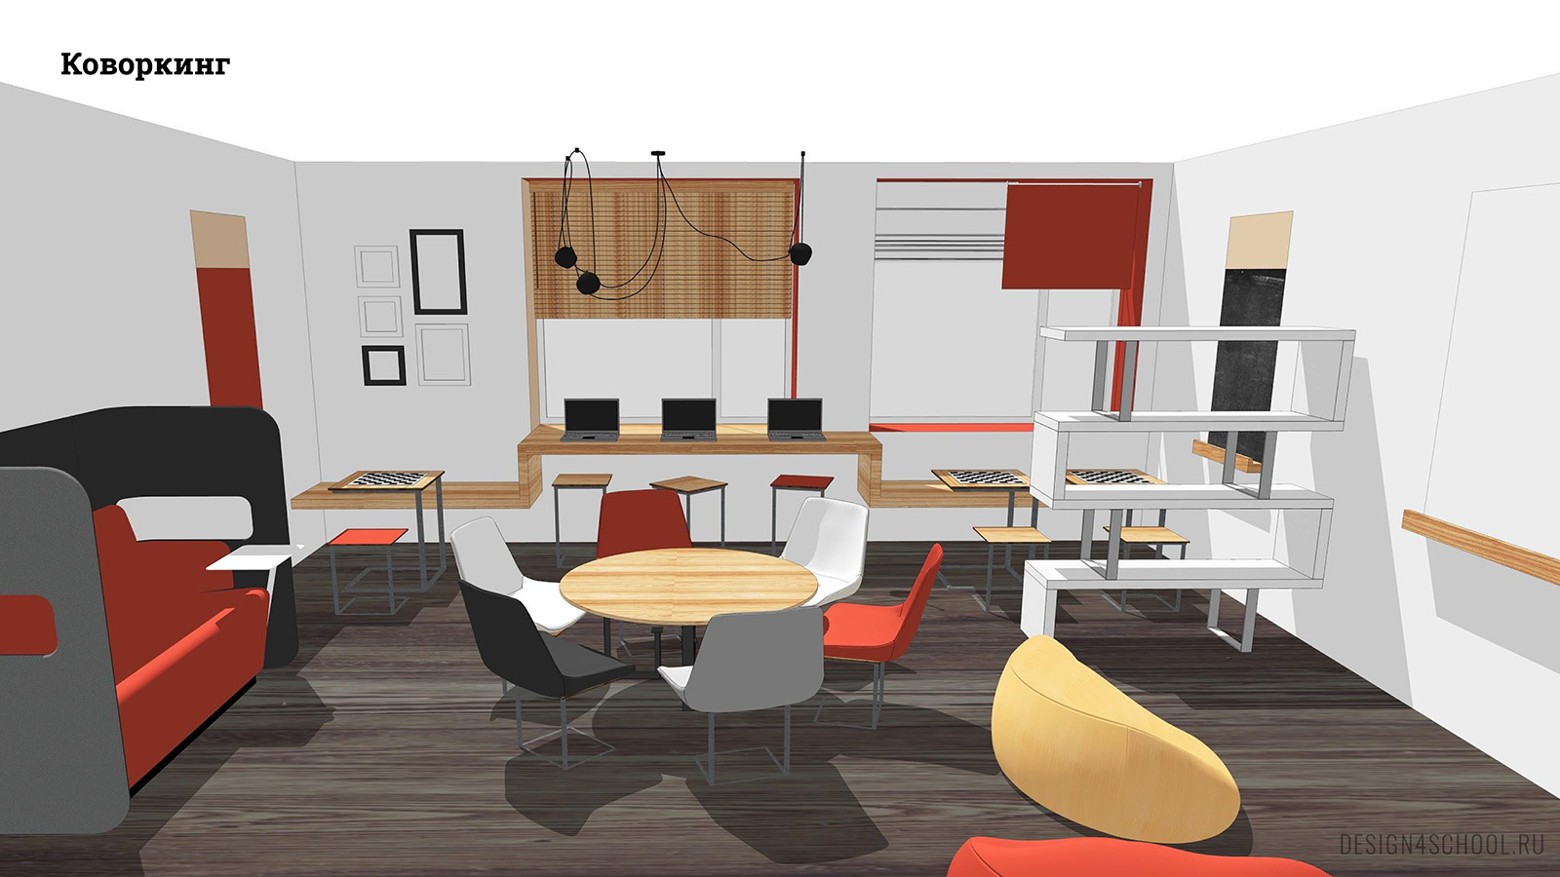

Кабинет


